Projecthandleiding ‘Containing’' (project 2a)

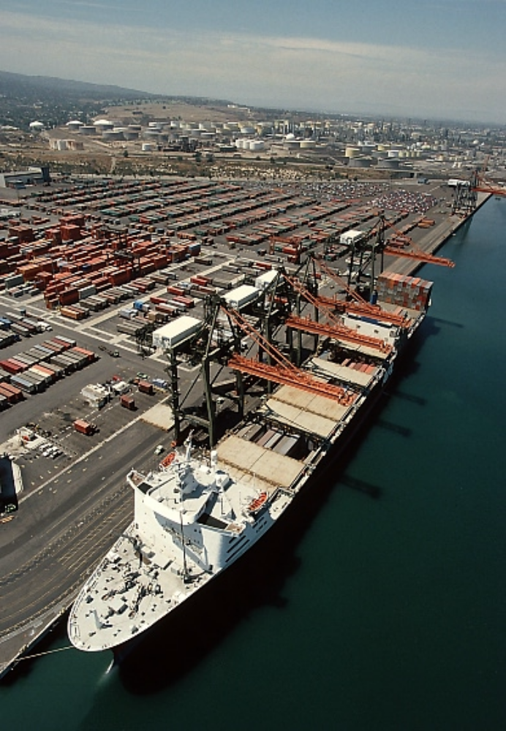

Noordelijke Hogeschool Leeuwarden

Afdeling Engineering

Opleiding Informatica

2e jaar

W. vd. Ploeg

J. vd. Wal

2013

Inleiding
In de deze handleiding wordt een aantal zaken rondom het eerste 2e jaars project duidelijk gemaakt. Het project loopt in de 2e periode van het studiejaar 2012/2013 en is een samenwerkingsproject tussen de vakken die gegeven worden in de eerste periode van het 2e jaar. Zie ook het tijdschema.

Inleiding project
Project 2a is een opdracht van een opdrachtgever met een reëel probleem. Het probleem of uitdaging (net wat je wilt) ligt op de vlak van het simuleren/animeren van logistieke problemen met de computer.
In het begin zal je niet direct alles duidelijk zijn, de opdrachtgever spreekt een andere jargon dan jij. (In bedrijfsprojecten is dat meer regel dan uitzondering)
Voor onduidelijkheden en lastige zaken hebben we dan ook experts per vakgebied in het leven geroepen, die tijdens het project benaderbaar zijn.
Kortom het is een project dat uit het leven gegrepen is, waarbij niet alles op voorhand duidelijk is.

Doel van het project
Programmeerervaring opdoen in een realistisch project.
Dat wil zeggen:
- in teamverband kunnen programmeren.
- verantwoordelijkheid nemen en dragen voor het afleveren van een werkend en overdraagbaar product. (inclusief testen en documentatie)
- verantwoordelijkheid nemen en dragen voor het organiseren (rolverdeling, mijlpalen, planning, testen etc) van het project.

Indeling teamleden
De teams bestaan uit 4 studenten. Dat betekent dat je goede afspraken moet maken over de taakverdeling en samenwerking, maar ook dat het mogelijk is om een groot project tot een goed einde te brengen. De groepen worden samengesteld door de begeleidende docenten. Per groep is er 1 docent als tutor beschikbaar. De begeleider treedt niet als inhoudsdeskundige op (zie ook Experts)

Begeleiders (tutoren)
- Wouter van der Ploeg
- Jan van der Wal
- Sibbele Oosterhaven
- Fiona Sariedine
- Jos Foppele
- Joris Lops
- Greta Schaafsma
- Sytze Verbeek

Experts
De Experts zijn op afroep beschikbaar, dit houdt niet in dat de experts direct naar je toekomen (bij elk probleempje). Maar de bedoeling is dat het team hun vragen/problemen eerst verzamelt, dit onder woorden brengt en via BlackBoards discussion board voorlegt aan de experts.

- OOP Jan van der Wal/
- UML Wouter van der Ploeg
- Testen Deskundigen Atos + Fiona Sariedine
- Wiskunde Wouter van der Ploeg
- Projectmanagement tutor

Begin van het project
Na de start moet de opdracht duidelijk zijn voor het projectteam. Daarna moet in het begin van de 2e periode een realistisch Testplan, Projectplan en Taakverdeling gemaakt worden. In het Projectplan moet een beschrijving van de opdracht in eigen woorden worden opgenomen.
Het projectplan wordt in week 1 van periode 2 beoordeeld op realiseerbaarheid en compleetheid door de begeleiders. Eventueel moet het projectplan bijgesteld worden.

Technieken die in het Project worden toegepast.
In het project moeten de volgende technieken worden toegepast:
- OO programmeren in Java (OOP)
- Ontwerpen met UML
- Grafische animatie met behulp van een OpenGL library in 3D .
- Testen met JUnit/ Testen begeleiding door Atos
- Wiskundige bewerkingen (bv matrixrekening)
- proces/samenwerking (projectmanagement)
- (database-technieken)

Tijdschema
Er is geen uitloop mogelijk, vóór de extra week van periode 2 moet het af zijn.
In de eerste week van periode 2 ben je verplicht een goed tijdplan op te stellen (je begeleider gaat dat controleren). Daarnaast ben je verplicht tenminste een keer per week met je begeleider te vergaderen over de voortgang. Verder staat het je vrij om met de groep te bepalen hoe je er voor gaat zorgen dat het eindprodukt aan de eisen van de opdrachtgever voldoet. Maar houd wel rekening met de momenten die het inTijdspad staan vermeld.

Producten
- Een samenhangend, doorlopend en goed geschreven eindrapport gebaseerd op de volgende punten:
- een projectplan (bijlage 5)
- de gebruikte wiskunde (bijlage 3)
- een UML analyse (bijlage 2)
- een evaluatie van het project (bijlage 1)

- Een usb-stick cd-rom met het (werkende) Java programma en de Javadoc documentatie en testen om het programma te verifiëren.(zie bijlage 4) voor een voorstel om met Javadoc te documenteren)

- Een mondelinge presentatie voor de opdrachtgever en de andere teams bij de afsluiting.

Faciliteiten
De werkzaamheden worden zoveel mogelijk in de studielandschappen uitgevoerd.
Voor de afronding met presentatie gebruiken we een zaal met PC en beamer.

Extra Informatie
Extra Informatie over het project wordt via Blackboard http://elo.nhl.nl beschikbaar gemaakt, onder het project Containing. Een discussieforum wordt in BlackBoard(via bovenstaande link) gecreëerd.

Assessment
In week 4 van de periode moet je een individueel assessment doen. Daarin toetsen we of jouw individuele bijdrage aan het programmeren en de andere werkzaamheden voldoende is. We vragen op het assessement uitleg van de code die jezelf gemaakt hebt en naar tenminste een ander onderdeel. Dit assessment moet voldoende zijn om verder aan het project deel te mogen nemen (en dus om studiepunten te halen)!

Toetsing en beoordeling

De beoordelingscriteria zijn als volgt gegroepeerd in een aantal categorieën.

 | Te behalen | Min. ¹⁾ | Toegekend
Objectgeöriënteerd Programmeren (oordeel WaJ)  - Codering  - Documentatie  - Testen | 20 | 11
Analyse (oordeel PlW)  - Klassendiagrammen (controller + simulator) – klassen/attributen/methodes/toelichting/associaties  - Sequence diagrammen (niet de simpele)  - Use-Casediagrammen  - State Transition Diagram  - samenhang KD, SD's, UCD en STD's | 20 | 11
Uitslag tussentijds-assessment (oordeel PlW/WaJ) | 20 | 11
Projectmanagement + Groep (oordeel tutor)  - Projectplan  - Rapport  - Onderling samenwerken  - Vergaderen  - Presentatie  - Evaluatie leerdoelen | 15 | 8
Wiskunde (oordeel OOS) | 15 | 8
Tevredenheid Opdrachtgever (SAF)  - Demonstratie eindproduct  - Help-functie | 10 | 7
Totaal aantal punten | 100 | 55

¹⁾ Om de studiepunten voor het project te verkrijgen moet voor elke categorie het minimum aantal punten behaald zijn.

Tijdsbalk

Periode 2  datum | *week | dag | wie | actie
12/11/13 | 1 | Di  Wo | Studenten+ docs  Studenten+ docs | Aftrap  centrale bijeenkomst
19/11/13 | 2 | Di  Do | Studenten+ docs  Studenten | centrale bijeenkomst met Atos,  inleveren analyse 1, techn. Doc 1 , planning.
26/11/13 | 3 | Di | Studenten+ docs | centrale bijeenkomst
03/12/13  04/12/13 | 4 | Di  wo-md | Studenten+ docs | centrale bijeenkomst  TestSessie1 in studielandschap bij G2049  a.d.h.v. ingeleverd testverslag**
10/12/13  11/12/13 | 5 | Di  Wo | Studenten+ docs  Studenten+ docs | centrale bijeenkomst  Individuele assessments volgens rooster
17/12/13  18/12/13 | 6 | Di  Wo-md | Studenten+ docs  Studenten+ docs | centrale bijeenkomst  TestSessie2 in studielandschap bij G2049  a.d.h.v. ingeleverd testverslag**
09/01/14 | 7 | Do | Studenten | inleveren rapport
16/01/14 | 8 | Do | Studenten+ docs | Afsluiting: Presentaties Engels,  Demonstraties (met Atos)  Inleveren code

* Elke week is er een begeleiders-bijeenkomst gepland, dag is nog niet bekend
** een dag vóór de testsessie moet er een testverslag ingeleverd zijn, ivm. Atos.

Bijlage 1

Algemene Eisen en criteria:
- Het programma moet in Java geprogrammeerd worden.
- Structureer/programmeer volgens in bijlage 4 genoemde eisen
- (commentaar per class/ goede naamgeving/goed inspringen, etc)
- gebruik constanten (final of static final)
- vang alle Exceptions netjes af
- Verdeel zo mogelijk in logische packages

- Gebruik van bestaande extra 3D OpenGL library classes om 3D te realiseren.

- Aantoonbare testen (bv met JUnit)

- Documentatie van de eigen gemaakte java classes met Javadoc.
- ( Zodanig dat een volgende groep verder kan met de gemaakte classes)
- De gemaakte classes in overstemming is met de gedocumenteerde UML.
- Gemaakte Testprogramma’s/Testdata moeten gedocumenteerd en bij het project blijven.

- Een gebruikersvriendelijk installatie van de eigen applicatie
- (Setup-programma voor mensen die niet veel van computers weten)

- Bedieningsgemak het werken met het programma.

Bijlage 2

Beoordelingscriteria voor UML:

- Dekken de KD's de 'werkelijkheid'? dwz zijn de functionele aspecten waar het programma voor moet zorgen terug te vinden in de KD's?
- Zijn de attributen vd klassen realistisch, zijn de namen goed gekozen en zijn ze compleet?
- Zijn de methoden vd klassen realistisch, zijn de namen goed gekozen, en zijn ze compleet?
- Zijn de verbanden (associaties/generalisaties) goed gelegd? Zijn de multipliciteiten duidelijk, staan er rolnamen en/of associatienamen bij?
- Is het klassediagram in zich consistent?
- Is er toelichting, en is deze terzake?

- Zijn de UCD's in overeenstemming met de werking van de programma's?
- Zijn de actors en Use-Cases overeenstemming met de werking van de programma's?
- Corresponderen de SD's met de Use-Cases?
- Weerspiegelen de SD's de werking van de programma's?
- Corresponderen de SD's met de KD's?
- Zijn er parameters gebruikt die ook in de KD's en de programma's voorkomen?
NB: Neem alleen een paar interessante (complexe) SD’s op
- Zijn de UCD's, KD's, SD's en STD's consistent met elkaar?

- Beoordelingcriteria voor het verband tussen de java-code en het UML klassediagram:
- Worden dezelfde objecten gebruikt?
- Komen de methoden van de java-klassen terug in het klassediagram en omgekeerd?
- Komen de attributen van de java- klassen terug in het klassediagram en omgekeerd?
- Zijn de associaties in het klassediagram terug te vinden als variabelen en omgekeerd?
- Is de overerving in het klassediadram correct vertaald in de javacode?

Bijlage 3

Beoordelingscriteria Wiskunde:
- de wiskunde die gebruikt wordt, moet kloppen, m.a.w. de inhoud moet goed zijn.
- alles wat vermeld wordt, moet of triviaal (dat wil zeggen 100 % duidelijk) zijn of het moet gemotiveerd worden.
- de wiskundige taal (dat wil zeggen de notatie) die gebruikt wordt, moet correct zijn.

Bijlage 4

Inlevercriteria Java:
De opdrachten moeten worden ingeleverd op papier, en moeten de volgende zaken bevatten :
- algemeen commentaar, waar is het programma voor bedoeld, auteur(s), versie etc..
- effectbeschrijving per methode en per klas.
- zinvolle naamgeving voor variabelen/methodes en klassen (naam moet de lading dekken)
- HTML documentatie aangemaakt met behulp van Javadoc tool

Voorbeeld voor een Java layout:
Algemeen:
- Eén statement per regel
- Inspringen met <TAB> of een vast aantal spaties.
- Alle accolades open en sluiten onder elkaar
- In een class eerst de (final/ static) variabelen dan de constructor(s) en dan de
(static)methodes declareren.
- Commentaar boven een programma/class of methode
- Commentaar voor variabele declaratie er achter op dezelfde regel

Voorbeeld layout geschikt voor Javadoc:

/** Voorstel voor een layout van Java programma's
* @author JvdWal
* @version 0.1 datum 22-5-2002
* @see <a href= "http://java.sun.com/j2se/javadoc/">Javadoc Spec</a>
* voorbeeld van een class <code>ProgLayout</code>
* waar een aantal basisprogrammeer layout regels
* (conventies) aan de orde komen.
*/

public class ProgLayout // klassennaam starten met hoofdletter
{
private final int CONSTANTE = 10; // finals constanten met
// hoofdletters
private int verplaats; // kleine letter beginnen
// net als methodenamen

public ProgLayout() // Constructornaam is gelijk aan
{ // klassennaam!!
verplaats = 0;
}
/** voorbeeld van een methode met een slechte naam,
* <code> methodDoIets </code> verhoogt de verplaatsing
* @param geen input parameter
* @return niets
*/
public void methodDoIets() // methodenaam starten met lower case
{
verplaats = verplaats + CONSTANTE;
}

/** <code> getVerplaats </code>
* @return de verplaatsing (alleen groter dan 0)
*/
public int getVerplaats()
{ if (verplaats < 0)
return 0; // één statement geen accolades
return verplaats;
}
}

Javadoc HTML-documentatie genereren met het volgende commando:

javadoc ProgLayout.java

De volgende html files worden gemaakt: ProgLayout.html, index.html,
overview-tree.html, deprecated-list.html, index-all.html en help-doc.html
En het resultaat in de browser ziet er zo uit (bv. de file: ProgLayout.html)

Class | Tree | Deprecated | Index | Help

PREV CLASS NEXT CLASS | FRAMES NO FRAMES
SUMMARY: INNER | FIELD | CONSTR | METHOD | DETAIL: FIELD | CONSTR | METHOD

Class ProgLayout
java.lang.Object
|
+--ProgLayout

public class ProgLayout
extends java.lang.Object
Voorstel voor een layout van Java programma's
See Also:
Javadoc Spec voorbeeld van een class ProgLayout waar een aantal basisprogrammeer layout regels (conventies) aan de orde komen.

Constructor Summary
ProgLayout()

Method Summary
int | getVerplaats()
void | methodDoIets()  voorbeeld van een methode met een slechte naam, methodDoIets verhoogt de verplaatsing

Methods inherited from class java.lang.Object
clone, equals, finalize, getClass, hashCode, notify, notifyAll, toString, wait, wait, wait

Constructor Detail

ProgLayout
public ProgLayout()
Method Detail

methodDoIets
public void methodDoIets()
voorbeeld van een methode met een slechte naam, methodDoIets verhoogt de verplaatsing
Parameters:
geen - input parameter
Returns:
niets

getVerplaats
public int getVerplaats()
Returns:
de verplaatsing (alleen groter dan 0)

Bijlage 5

Projectplan
Het Projectplan is bedoeld om de opdrachtgever(s) in een vroeg stadium terug te koppelen van hoe en wat (en waar) de aanpak van het project zal zijn. Het nodig om je aanpak zichtbaar te maken aan de opdrachtgever zodat deze vertrouwen in een goede afloop krijgt.

Een kort startdocument waarin opgenomen:
- Opdracht in eigen woorden.
- Globale (ruwe) taakverdeling en planning en mijlpalen
- Testplan , hoe je gaat testen en eventueel wat je gaat testen.

